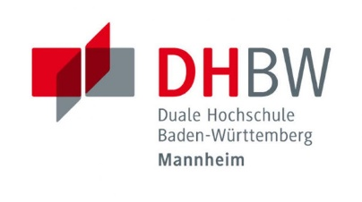


Projektarbeit II

Studiengang Wirtschaftsinformatik – Software Engineering
Fakultät für Wirtschaft Duale Hochschule Baden-Württemberg, Mannheim

Evaluierung der Nutzbarkeit und Implementierung einer Proof of Concept Lösung der SAP Alert Notification bei Schaeffler

Name des Verfassers: Duong, Thi Quynh Nhi
Matrikelnummer: 6889454
E-Mail-Adresse: s241418@student.dhbw-mannheim.de
Anschrift: Adam-Klein-Straße 83a,
90429 Nürnberg
Kurs: WWI24SEA
Studiengangsleiter: Professor Dr. Hans-Henning Pagnia
Betrieblicher Betreuer: Rogner, Alisa Gabriella
Wissenschaftlicher Betreuer: Poll, Simon
Finaler Abgabetermin: 16.02.2026

Inhaltsverzeichnis
Einleitung 3
1 Ausgangssituation bei Schaeffler 3
2 Problemstellung 3
3 Zielsetzung der Arbeit 3
3.1 Hauptziele 3
3.2 Teilziele 3
3.3 Leitfragen 3
3.4 Abgrenzung 3
4 Aufbau der Arbeit 3
Teil I: Theoretische Grundlagen 3
5. Intelligent Enterprise 3
6 SAP Business Technology Platform (BTP) 4
6.1 Überblick 4
6.2 Architektur 5
6.3 Platform-as-a-Service Konzept 5
6.4 RISE with SAP – Transformation zur Cloud 6
6.5 Environment 6
6.5.1 Cloud Foundry Environment 6
6.5.2 ABAP Environment 6
6.5.3 Kyma Environment 6
6.5.4 Neo Environment 6
7 SAP Alert Notification Service 7
7.1 Überblick 7
7.2 Architektur und Komponenten 7
7.3 Anwendungsfälle und Use Cases 7
8 Cloud Provisioning 7
Teil II: Praktischer Teil 7
4 Ist-Analyse bei Schaeffler 7
5 Konzeption der Proof of Concept (PoC) Lösung 7
6 Evaluierung der Nutzbarkeit 7
7 Test und Validierung 7
8 Kritische Würdigung 7
9 Fazit und Ausblick 7
10 Anhang 7

Einleitung

Ausgangssituation bei Schaeffler
Schaeffler betreibt verschiedene SAP-Systeme, die Alerts generieren, wobei die SAP Business Technology Platform (BTP) eine zentrale Rolle in der Cloud-Infrastruktur einnimmt. Die BTP-Umgebung umfasst Cloud Connectoren, den Identity Authentication Service (IAS) sowie eine Basis-Sandbox als Testumgebung, die für die Implementierung des Proof of Concept vorgesehen ist. Der Audit Log Service wird durch einen externen Dienstleister betrieben.

Die häufigsten Alerts stammen vom Cloud Connector, insbesondere bei nächtlichen Ausfällen oder Zertifikatsproblemen. Nach der RISE-Migration verfügen nur noch Development-, Quality-Insurance- und Sandbox-Umgebungen über High-Availability-Konfigurationen, während das Produktivsystem ohne diese Redundanz betrieben wird.

Das Monitoring erfolgt durch ein zweiköpfiges Team, das Alerts per E-Mail empfängt. Die Bereitstellung neuer BTP-Services wird durch BTP-Administratoren durchgeführt, wobei der Prozess mit einer Anforderung über das Discovery Center beginnt.

Problemstellung
Die aktuelle Alert-Management-Situation bei Schaeffler weist mehrere Herausforderungen auf, die den IT-Betrieb beeinträchtigen.
Ein zentrales Problem ist die unzuverlässige Alert-Zustellung. Alerts werden inkonsistent übermittelt, teilweise werden Benachrichtigungen empfangen, teilweise bleiben sie ohne nachvollziehbaren Grund aus. Dies führt dazu, dass kritische Ereignisse unbemerkt bleiben und nicht zeitnah bearbeitet werden können.
Zudem erfolgt derzeit keine systematische Arbeit mit Alerts. Es fehlt an strukturierter Erfassung, Priorisierung und Nachverfolgung von Systemmeldungen, was sowohl proaktive Überwachung als auch Reaktion auf Störungen erschwert.
Aus Sicherheitsperspektive ist diese Situation kritisch. Verzögerte Warnungen führen zu längeren Reaktionszeiten auf Sicherheitsvorfälle. Ein konkretes Beispiel sind ablaufende Zertifikate: Ohne rechtzeitige Warnung laufen Zertifikate unbemerkt ab, was zeitaufwendige Neubeantragungen und potentielle Systemausfälle zur Folge hat.
Die fehlende zentrale Alert-Verwaltung resultiert in erhöhten Reaktionszeiten, Sicherheitsrisiken und ineffizienten Betriebsprozessen. Eine Lösung zur zentralisierten und zuverlässigen Verarbeitung von Alerts ist erforderlich.

Zielsetzung der Arbeit

3.1 Hauptziele

3.2 Teilziele

3.3 Leitfragen

Abgrenzung

4 Aufbau der Arbeit

Teil I: Theoretische Grundlagen

5. Intelligent Enterprise
Um wettbewerbsfähig zu bleiben, müssen Unternehmen agil und resilient agieren sowie fortschrittliche Technologien und Best Practices kontinuierlich anwenden, um Transformation, Innovation und nachhaltiges Wachstum zu ermöglichen.

Das Konzept des Intelligent Enterprise beschreibt die strategische Ausrichtung eines modernen Unternehmens. SAP verfolgt die Vision, Unternehmen durch ein umfassendes Produkt- und Service-Portfolio zu Intelligent Enterprises zu entwickeln. Ein Intelligent Enterprise führt kritische Geschäftsprozesse mit branchenführenden, integrierten Anwendungen aus, die nach Best Practices arbeiten. Diese Prozesse erstrecken sich über verschiedene Unternehmensbereiche, von der Lead-Generierung bis zur Zahlung, vom Recruiting bis zur Pensionierung, von der Beschaffung bis zum Ausgabenmanagement sowie von der Produktentwicklung bis zum Betrieb. Durch die durchgängige Datenintegration werden Effizienzsteigerungen erreicht, verbesserte Erkenntnisse gewonnen und fundierte Entscheidungen ermöglicht.
Abbildung 1 zeigt das Intelligent Enterprise Framework mit seinen Hauptkomponenten, die im Folgenden erläutert werden:

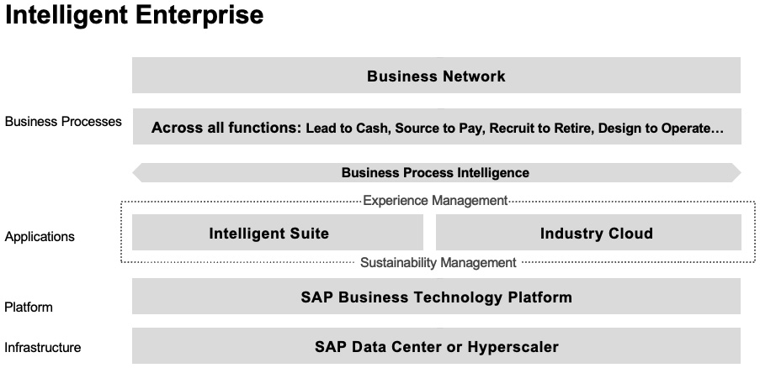Abbildung 1: Intelligent Enterprise Überblick

SAP Business Technology Platform (BTP)

Überblick
Im Kontext des Intelligent Enterprise bildet die SAP Business Technology Platform die zentrale technologische Grundlage für integrierte Geschäftsprozesse und branchenspezifische Lösungen.

Die SAP Business Technology Platform bildet das technologische Fundament für intelligente Unternehmen und stellt eine einheitliche, geschäftsorientierte und offene Plattform für SAP-Anwendungen sowie das gesamte SAP-Ökosystem dar.

Die Plattform umfasst Funktionalitäten in den Bereichen Anwendungsentwicklung, Datenbank- und Datenmanagement, Analytics, Machine Learning, künstliche Intelligenz, Integration und Erweiterung bestehender Systeme. Als Integrationsplattform für die SAP Intelligent Suite und als Grundlage der Industry Cloud ermöglicht SAP BTP Unternehmen die digitale Transformation ihrer Geschäftsprozesse bei gleichzeitiger Flexibilität im Betrieb von Anwendungen in Multi-Cloud-Umgebungen. SAP BTP kann zur Integration in bestehende IT-Landschaften eingesetzt werden, zur Erweiterung von SAP-Lösungen inklusive der Anbindung von Drittanbieterlösungen sowie zur Umwandlung von Daten in geschäftlichen Mehrwert.
SAP BTP basiert auf einer Multi-Cloud-Architektur und unterstützt verschiedene Laufzeitumgebungen, darunter Cloud Foundry, ABAP und Kyma. Die Plattform ist bei mehreren Cloud-Infrastrukturanbietern verfügbar und bietet Flexibilität hinsichtlich Regionen und Programmiersprachen.
Der zentrale Einstiegspunkt zur Verwaltung der Plattform ist das SAP BTP Cockpit. Über dieses Cockpit erfolgt das Cloud Provisioning von Services wie dem Alert Notification Service sowie die Verwaltung von Accounts und Anwendungen. BEZUG zu SCHAEFFLER
Fast alle Anwendungen laufen über BTP.

Architektur
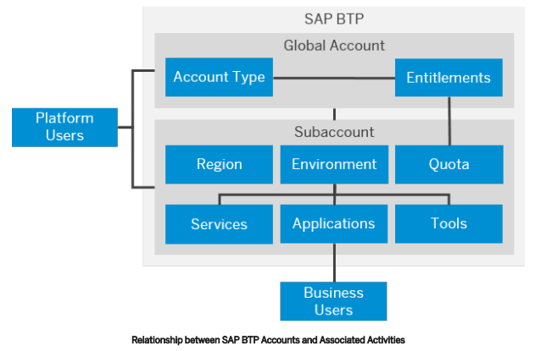

6.2.1. Global Accounts
Ein Global Account repräsentiert den Vertrag mit SAP und verwaltet Entitlements (verfügbare Services) sowie Quotas (Ressourcenlimits). Unterhalb des Global Accounts werden Subaccounts für verschiedene Organisationseinheiten oder Umgebungen angelegt. Jeder Subaccount ist einer Region und einem Environment (z.B. Cloud Foundry) zugeordnet, in dem Services wie der Alert Notification Service provisioniert.
Global Accounts sind unabhängig von Region und Environment. Innerhalb eines Global Accounts werden alle Subaccounts verwaltet, die jeweils einer spezifischen Region zugeordnet sind.
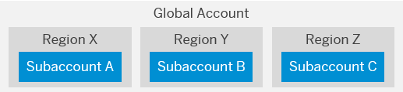

6.2.2 Subaccounts
Subaccounts sind jeweils einer spezifischen Region zugeordnet und ermöglichen die Strukturierung nach organisatorischen oder technischen Kriterien. In Subaccounts werden Anwendungen bereitgestellt Services genutzt sowie Mitglieder, Berechtigungen und Entitlements verwaltet.
Ein Global Account kann mehrere Subaccounts enthalten, die voneinander unabhängig sind. Diese Unabhängigkeit ist bei der Planung der Systemlandschaft relevant, insbesondere hinsichtlich Sicherheit, Datenmanagement und Integration.
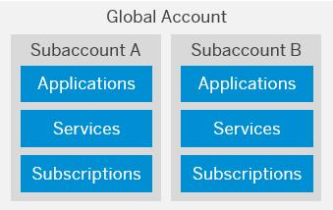

Schaeffler Cloud Connector Architektur

Connection to SAP BTP
Requirement: Connect SAP BTP subaccounts via Cloud Connector to on premise systems.
Wofür cloudconnector da?
Braucht für die Verbindung zwischen on premise und cloud
Ein local und ein bei cloud
Damit cloud auf on premise zugreifen kann
Verbindung muss angelegt und freigeschaltet werden.
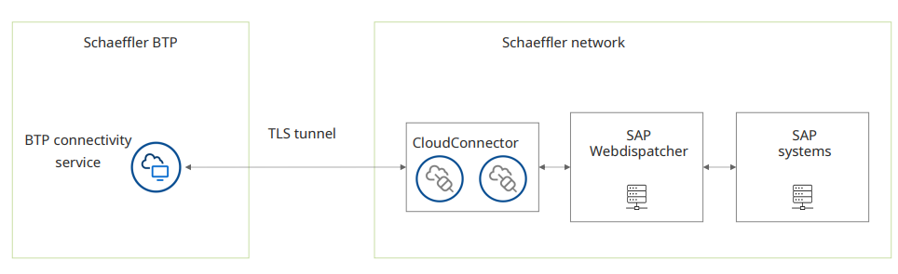

Connection to SAP BTP (view with LB)

2 Arte von Webdispatcher,
2 Instanzen
LB teilte die traffic auf 2 Instanzen damit es nicht belastet wird.
Lb ist bei Security Hinsicht
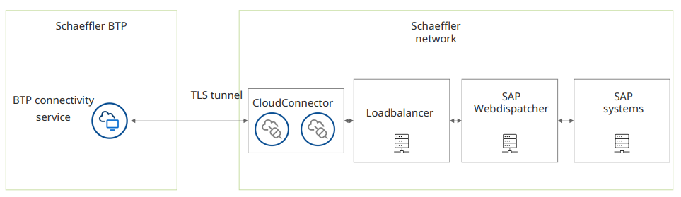

Connect systems according to content (data) – “Webdispatcher approach”
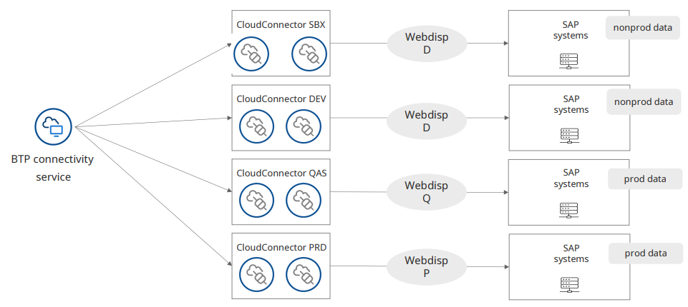

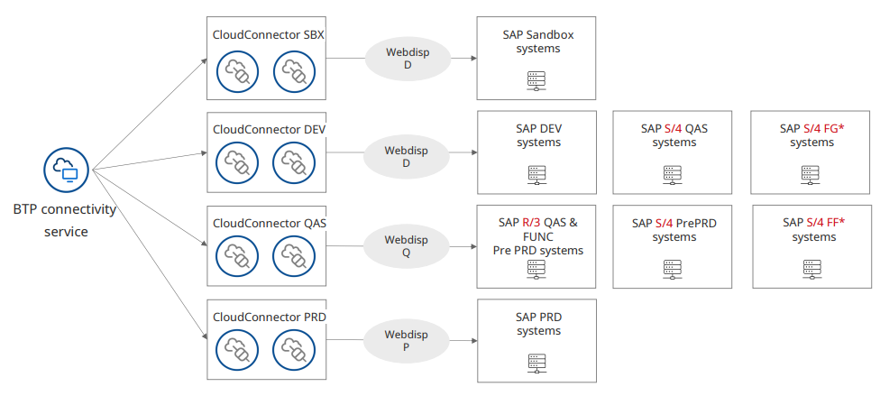

Platform-as-a-Service Konzept
Platform-as-a-Service (PaaS) bezeichnet die Bereitstellung einer Entwicklungs- und Laufzeitumgebung als Cloud-Service. Nach der Definition des National Institute of Standards and Technology (NIST) können Kunden eigene oder erworbene Anwendungen unter Verwendung der vom Anbieter bereitgestellten Programmiersprachen, Bibliotheken und Tools bereitstellen, ohne die zugrundeliegende Infrastruktur inklusive Netzwerk, Server, Betriebssysteme und Speicher verwalten zu müssen. Die Kontrolle beschränkt sich auf die Anwendungen und deren Konfiguration.
Die Cloud Security Alliance (CSA) ergänzt, dass PaaS die Bereitstellung von Anwendungen ohne die Kosten und Komplexität der Hardware- und Software-Verwaltung ermöglicht. Für die SAP Business Technology Platform bedeutet dies, dass Services wie der Alert Notification Service effizient provisioniert werden können, während SAP die Plattform bereitstellt.

RISE with SAP – Transformation zur Cloud
Was ist RISE
On premise, cloud migriert
Mehr services, die verwendet werden können, mehr services an die ans gebunden
-> mehr services relevant sein.

Environment
Environments bilden das eigentliche Platform-as-a-Service-Angebot der SAP BTP und ermöglichen die Entwicklung und Administration von Geschäftsanwendungen. Environments sind auf Subaccount-Ebene in der SAP BTP verankert. Jedes Environment ist mit spezifischen Tools, Technologien und Laufzeitumgebungen ausgestattet, die für die Entwicklung von Anwendungen benötigt werden.
Ein Subaccount kann mehrere Environments umfassen und damit eine Vielzahl von Anwendungen hosten sowie unterschiedliche Entwicklungsoptionen bieten. Der Vorteil der Verwendung verschiedener Environments in einem Subaccount besteht darin, dass Benutzer, Berechtigungen und Entitlements nur einmal pro Subaccount verwaltet werden müssen, was Entwicklern mehr Flexibilität bietet.
SAP BTP unterstützt verschiedene Environment-Typen: Cloud Foundry, Neo, Kyma und ABAP. Bei Schaeffler kommen aktuell Cloud Foundry und Neo zum Einsatz, während eine Kyma-Instanz derzeit aufgebaut wird. Das ABAP-Environment wird nicht genutzt. Da der Alert Notification Service im Cloud Foundry Environment bereitgestellt wird, liegt der Fokus dieser Arbeit auf Cloud Foundry. Die anderen bei Schaeffler genutzten Environments werden überblicksartig dargestellt.

Cloud Foundry Environment
Das Cloud Foundry Environment ist eine Open-Source-basierte Laufzeitumgebung in der SAP BTP, die auf der Plattform der Cloud Foundry Foundation aufbaut. Sie ermöglicht die Entwicklung cloud-nativer Anwendungen mit Unterstützung verschiedener Programmiersprachen und automatisierter Bereitstellung durch Buildpacks.
Cloud Foundry bietet automatische Skalierung, Multi-Tenancy und eine standardisierte Service-Broker-Schnittstelle. Der SAP Alert Notification Service wird als Managed Service in diesem Environment bereitgestellt, wodurch flexible Integration mit anderen BTP-Services sowie Anbindung externer Systeme über APIs und Webhooks ermöglicht wird.
Das Cloud Provisioning von ANS erfolgt über das SAP BTP Cockpit oder Cloud Foundry CLI-Tools. Bei Schaeffler ist Cloud Foundry das primäre Environment für moderne cloud-native Services und bildet die Grundlage für die Implementierung des Alert Notificaiton Service im Proof of Concept.

ABAP-Environment

Kyma Environment

Neo Environment
Das Neo Environment ermöglicht die Entwicklung von HTML5-, Java- und SAP HANA Extended Application Services (SAP HANA XS) Anwendungen. Zudem kann SAPUI5 für die Entwicklung moderner webbasierter Benutzeroberflächen genutzt werden.
Neo unterstützt die Bereitstellung von Lösungen über verschiedene Mechanismen wie das Change and Transport System (CTS+), den Console Client oder das SAP BTP Cockpit. Zusätzlich können virtuelle Maschinen für spezifische Anwendungsszenarien genutzt werden.
Bei Schaeffler ist Neo noch im Einsatz für bestehende Anwendungen.

Environment?? Cloud Foundry, ABAP, Kyma, Neo???
Wir haben zurzeit Cloud Foundry, noch Neo zusätzlich
Kyma Instanz wird gerade gebaut
Fokus auf Cloud Foundry

SAP Alert Notification Service

Überblick
Der SAP Alert Notification Service ermöglicht die zentrale Verwaltung und Verteilung von Alerts innerhalb der SAP Business Technology Platform. Der Service stellt eine einheitliche API bereit, über die Quellsysteme Alerts publizieren und Empfänger diese abonnieren können, um automatisierte Echtzeitbenachrichtigungen über relevante Ereignisse zu erhalten.
Als Bestandteil des DevOps-Portfolios der SAP BTP unterstützt der Service den IT-Betrieb durch Bereitstellung von Echtzeitinformationen über cloud-native und hybride Lösungen. Dabei wird ein umgebungsunabhängiges Modell standardisiert, das einen einheitlichen Konfigurationslebenszyklus über verschiedene SAP BTP-Services hinweg ermöglicht.
Der Service erfasst kritische technische Informationen aus SAP BTP-Services sowie kundenspezifische Ereignisse aus eigenen Anwendungen. Alle Informationen werden in ein einheitliches Datenmodell übersetzt, das als „Event“ bezeichnet wird. Kunden können Events abonnieren und den Übertragungskanal wählen. Verfügbare Kanäle umfassen E-Mail, Custom Webhooks sowie native Integrationen mit externen Systemen wie Microsoft Teams, Slack, ServiceNow und VictorOps.

Architektur und Komponenten
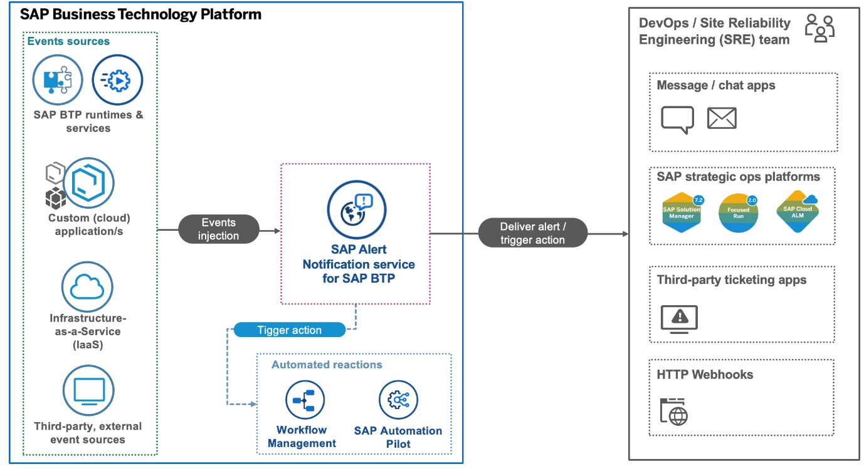

Anwendungsfälle und Use Cases

8 Cloud Provisioning

Teil II: Praktischer Teil

Ist-Analyse bei Schaeffler

Konzeption der Proof of Concept (PoC) Lösung

Evaluierung der Nutzbarkeit

Test und Validierung

Kritische Würdigung

Fazit und Ausblick

Anhang

Serdar Simsekler, Eric Du, Architecting Solutions with SAP Business Technology Platform, Kapitel 1.
Serdar Simsekler, Eric Du, Architecting Solutions with SAP Business Technology Platform, Kapitel 1.
Serdar Simsekler, Eric Du, Architecting Solutions with SAP Business Technology Platform, Kapitel 1.
SAP Business Technology Platform | SAP Help Portal, 01.12.2025.
SAP Business Technology Platform | SAP Help Portal, 01.12.2025.
Account Model | SAP Help Portal, 04.12.2025.
Account Model | SAP Help Portal, 04.12.2025.
Account Model | SAP Help Portal, 04.12.2025.
Account Model | SAP Help Portal, 04.12.2025.
Michael J. Kavis, Architecting the Cloud: Design Decisions for Cloud Computing Service Models, Kapitel 2.
Michael J. Kavis, Architecting the Cloud: Design Decisions for Cloud Computing Service Models, Kapitel 2.
SAP Business Technology Platform | SAP Help Portal, 01.12.2025.
SAP Business Technology Platform | SAP Help Portal, 01.12.2025.
SAP Business Technology Platform | SAP Help Portal, 02.12.2025.
SAP Business Technology Platform | SAP Help Portal, 02.12.2025.
SAP Business Technology Platform | SAP Help Portal, 02.12.2025.
What Is SAP BTP, Neo Environment | SAP Help Portal, 02.12.2025.
What Is SAP BTP, Neo Environment | SAP Help Portal, 02.12.2025.
What is SAP Alert Notification Service for SAP BTP? | SAP Help Portal, 01.12.2025.
What is SAP Alert Notification Service for SAP BTP? | SAP Help Portal, 01.12.2025.
What is SAP Alert Notification Service for SAP BTP? | SAP Help Portal, 01.12.2025.

